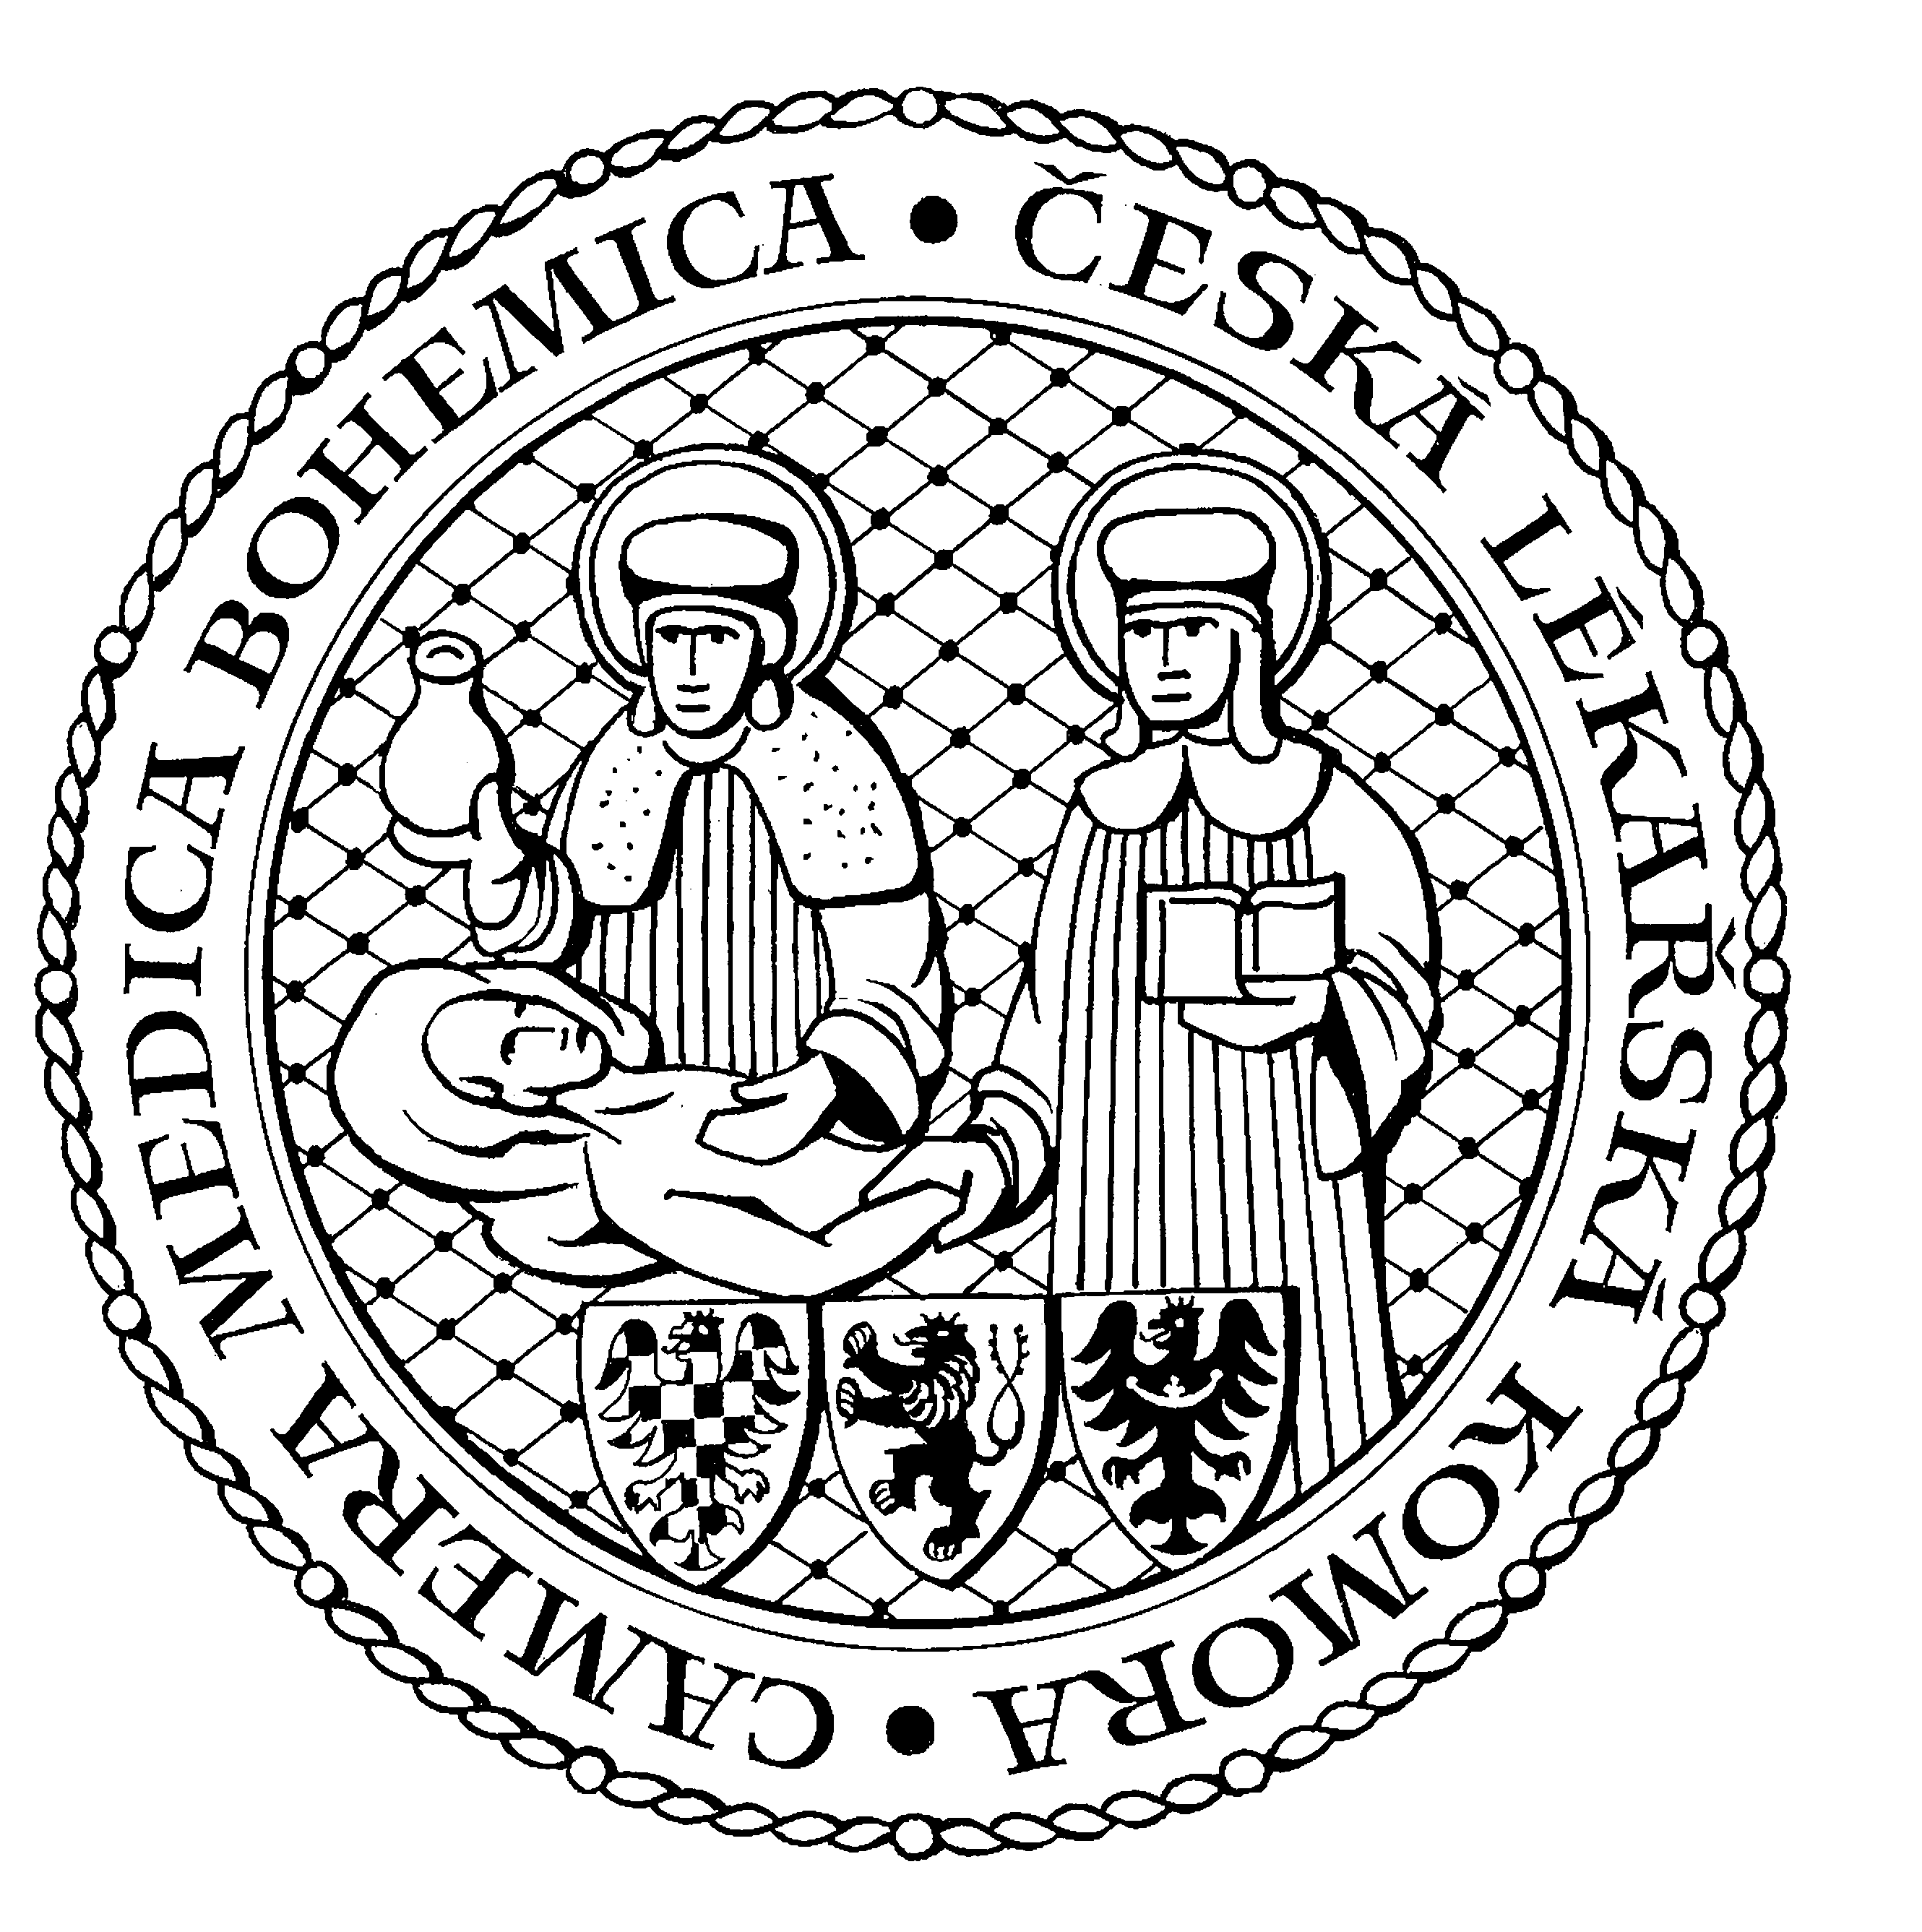
Česká lékařská komora, odd. vzdělávání,
Lékařská 2, 150 30 Praha 5, tel.: 234 760 710, e – mail: vzdelavani@clkcr.cz, www.lkcr.cz

si Vás dovoluje pozvat na vzdělávací kurz č. 55/13

Diabetologie II.

Datum konání: sobota 25. květen 2013
Místo konání: Praha 5, Lékařská 2, oválná pracovna
Koordinátor: prof. MUDr. Terezie Pelikánová, DrSc., IKEM
Délka odborného programu: 6 hodin
Počet kreditů: 6

Odborný program:

8:00 Registrace
8:30 Zahájení

8:30 Doc. MUDr. Martin Prázný, CSc., PhD.
Laboratorní měření u pacientů s diabetem. Možnosti monitoringu glykémií
9:15 Bc. Vladimíra Havlová
Dietní režim u pacientů s diabetem
10:00 Přestávka
10:15 MUDr. Zuzana Vlasáková, CSc.
Léčba PAD
11:00 MUDr. Vladimíra Fejfarová, PhD.
Léčba diabetu inzulínem + modelové situace
11:45 Přestávka
12:00 prim. MUDr. Petr Bouček
Léčba hypertenze a diabetické nefropatie
12:45 MUDr. Robert Bém, PhD.
Diabetická polyneuropatie a syndrom diabetické nohy

13:30 Předpokládaný závěr

Odborná vzdělávací akce je pořádána v rámci celoživotního vzdělávání lékařů dle SP č. 16.

Účastnický poplatek: 660,- Kč; číslo účtu: 19 - 1083620217/0100; variabilní symbol - 5513 (číslo kurzu).
Útržek složenky, kopii výpisu z bankovního účtu nebo příkaz k úhradě prostřednictvím e-Banking je nutné předložit při registraci.

Účastnický

poplatek: • pro členy ČLK a platbě předem 660 Kč
- pro členy ČLK a platbě na místě 730 Kč
- pro nečleny po dohodě s odd. vzdělávání

